Об утверждении схемы пастбищеоборотов на основании геоботанического обследования пастбищ
Постановление акимата Актогайского района Карагандинской области от 2 февраля 2018 года № 06/01. Зарегистрировано Департаментом юстиции Карагандинской области 15 февраля 2018 года № 4614
В соответствии с Законом Республики Казахстан от 23 января 2001 года от "О местном государственном управлении и самоуправлении в Республике Казахстан" статьей 31 и Закона Республики Казахстан от 20 февраля 2017 года "О пастбищах" статьей 9 акимат Актогайского района ПОСТАНОВЛЯЕТ:
1. Утвердить схему пастбищеоборотов Актогайского района Карагандинской области на основании геоботанического обследования пастбищ согласно приложению.
2. Контроль за исполнением настоящего постановления возложить на заместителя акима района К. Нокеш.
3. Настоящее постановление вводится в действие со дня его первого официального опубликования
Аким района | С. Абеуова
Приложение к постановлению
акимата Актогайского района
от 02 февраля 2018 года
№ 06/01
Схема пастбищеоборотов Актогайского района Карагандинской области

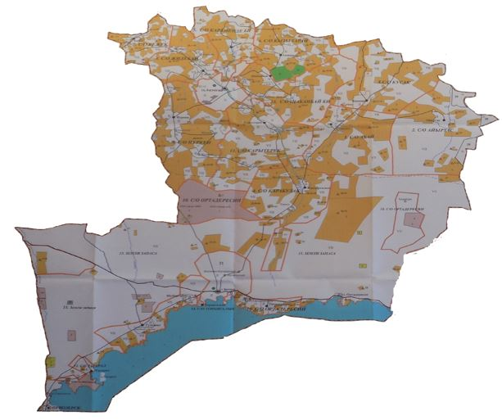

© 2012. РГП на ПХВ «Институт законодательства и правовой информации Республики Казахстан» Министерства юстиции Республики Казахстан

